和文タイトル
―和文副題―

英文タイトル: 英文副題

第1著者名（所属機関名）
第2著者名（所属機関名）
…
第n著者名（所属機関名）

謝辞
タイトルページに記載する。支援を受けた助成金についても記載する。
※この書式テンプレートは，32文字×25行（800字）で作成されている。ただし，以下の条件を満たしていれば，その他の書式を使うこともできる。
・11ポイント以上のフォントを使う。
・上の余白を35 mm，下・左・右の余白を30 mmとる。
・通しページ番号と行番号をつける。
2023年11月26日版
Abstract
見出しなどの構造化は行わない。100―175語で記載する。投稿前に英文校閲を行い，それを証明する書類を提出する。

Keywords: 3―5項目

要約
見出しなどの構造化は行わない。英文の直訳ではなく，適切な文章となるようにする。本文を英語で書くときにも日本語要約をつける。採択された場合は，要約も掲載される。日本語キーワードは不要である。

本文は改ページして始める。本文冒頭の見出し（序論，はじめに，緒言など）はつけない。次に記載する以外は，和文の場合は「心理学研究」，英文の場合は「Japanese Psychological Research」の執筆・投稿の手びき（https://psych.or.jp/manual）に準ずる。

中央大見出し

横大見出し
横小見出し 各見出しにはゴチックのボールド体を使う。また，中央大見出し（方法，結果，考察など）は，前後をそれぞれ1行あけて中央揃えにする。横小見出しは，前だけ1行あけて左揃えにする。横小見出しは，前後の行をあけず，全角1文字下げて記載する。横小見出し後の文は全角1文字あけて開始する。
一般的で見やすいフォントの文字を使用する。表や図を引用するときは，本文中にTable 1，Figure 1などと記述し，挿入箇所を以下のように示す。引用文献に続けて表，図の順でまとめる。

Figure 1

利益相反

利益相反に関する記述を本文末に追加する。
例・本論文に関して，開示すべき利益相反はない。
・第1著者は，「企業名」より，報酬を受理している。
・本研究は，著者が所属する「企業名」の研究費で，実施された。
引用文献
生心 太郎 (2021). 日本生理心理学会投稿テンプレート 生理心理学と精神生理学, 巻数, 先頭ページ–最終ページ. https://doi.org/xxx/xxx
Seishin, T. (2021). Manuscript template. Japanese Journal of Physiological Psychology and Psychophysiology, Volume, page–page. https://doi.org/xxx/xxx

※引用文献リストは改ページして作成する。和文の場合は「心理学研究」，英文の場合は「Japanese Psychological Research」の執筆・投稿の手びき（https://psych.or.jp/manual）を参照する。

脚注
¹脚注は最小限にとどめる。

Table 1
A sample table
表の例
Note. 1ページに1つの表を載せる。縦線は使わない。画像ファイルではなく，数値が読み取れる形で作成する。
注）日本語で書いてもよいが，「表」ではなく「Table」とする。
*p < .05, **p < .01.
Figure 1
A sample figure
図の例
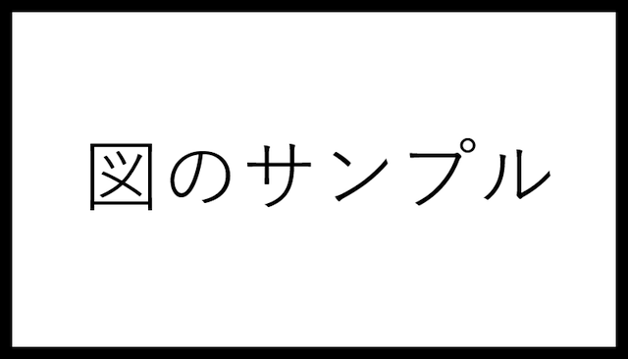
Note. 1ページに1つの図を載せる。図題は図の上に書く。高解像度の画像ファイルとして貼りつける（PNG形式を推奨）。
注）日本語で書いてもよいが，「図」ではなく「Figure」とする。
*p < .05, **p < .01.

